Chamada Pública 16/2017 - Projetos de Doutorado Interinstitucional Nacional (Dinter) Acordo FPTI/FA

ANEXO I – TERRITÓRIO DE INTERESSE
*Veja a lista completa dos municípios na próxima página.
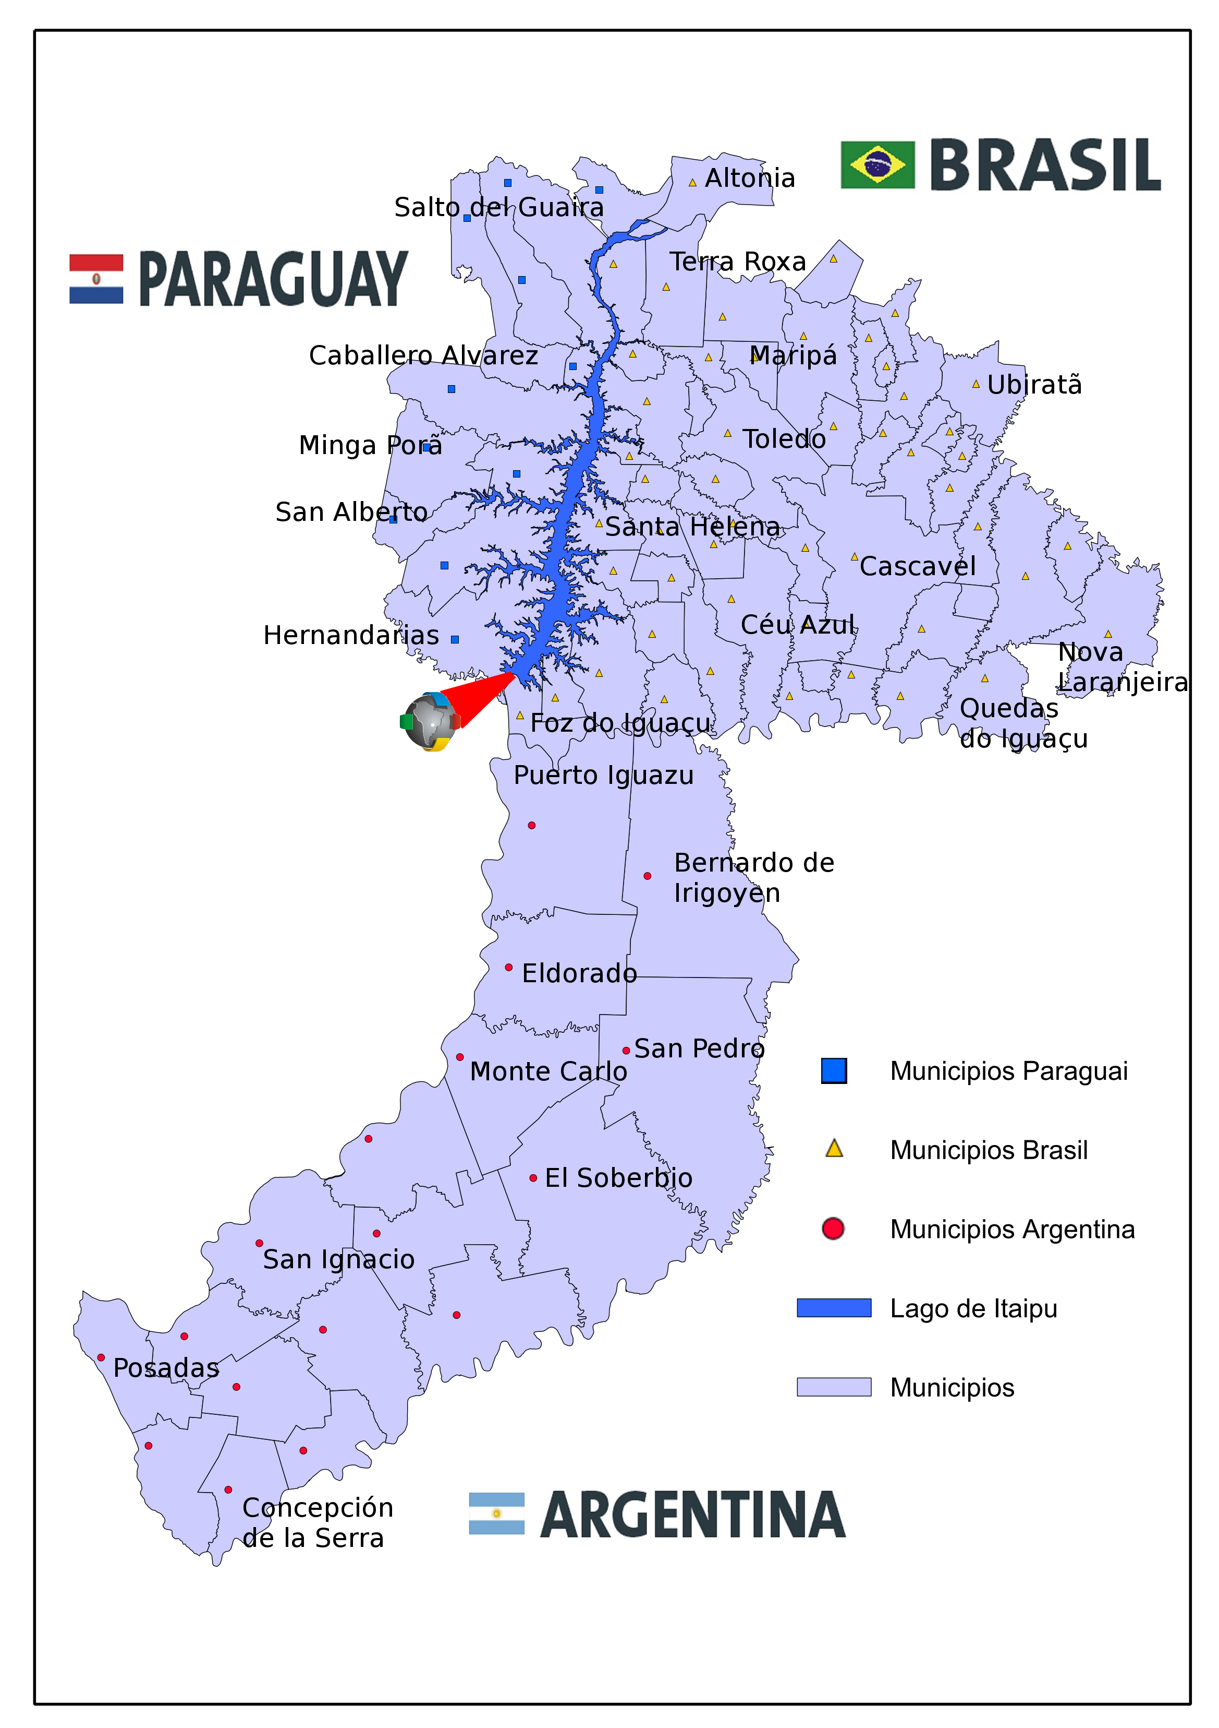

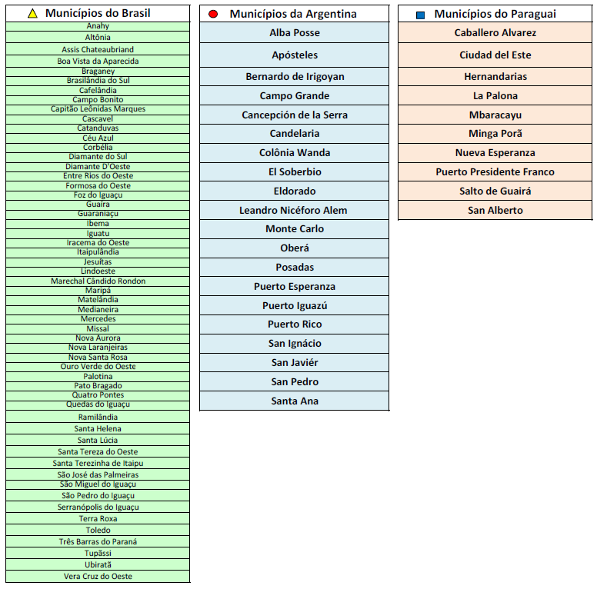

Chamada Pública 16/2017 - Projetos de Doutorado Interinstitucional Nacional (Dinter) Acordo FPTI/FA

ANEXO II – ROTEIRO DESCRITIVO DA PROPOSTA DA FA

1. IDENTIFICAÇÃO DO PROJETO
1.1 Instituição Proponente (Receptora do Dinter):
1.1.1 Área do conhecimento:
1.1.2 Coordenador:
1.1.3 Contatos do coordenador (telefones/e-mail):
1.1.4 Número de alunos:
1.1.5 Perfil da demanda a ser atendida:
1.1.6 Previsão de início/final do curso:
1.2 Instituição Promotora:
1.2.1 Nome do Programa:
1.2.2 Conceito:
1.2.3 Nome do Coordenador:
1.2.4 Contatos do coordenador (telefones/e-mail):

2. JUSTIFICATIVA
Relevância do projeto para o desenvolvimento científico, tecnológico e de inovação do Estado; contribuição para a consolidação de grupos de pesquisa emergentes; contribuição para a formação e capacitação de docentes para os diferentes níveis de ensino.

3 PLANO ACADÊMICO DO CURSO (DINTER):
3.1 Objetivos e metas do Curso.
3.2 Linhas de pesquisa a serem desenvolvidas e sua adequação às necessidades das instituições beneficiárias; contribuição para a criação e fortalecimento de linhas de pesquisas que respondam a necessidades regionais e ampliem o comprometimento institucional com o desenvolvimento da região.
3.3 Créditos do curso (distribuição por natureza das atividades, como por exemplo, disciplinas, seminários, dissertações);
3.4 Critérios e sistemática de seleção dos alunos.
3.5 Estrutura básica da programação (especificação da forma e frequência da participação de docentes do programa promotor junto à instituição receptora, especificação das atividades e do período de estágio discente obrigatório na instituição promotora).
3.6 Procedimentos e critérios de avalição dos trabalhos de conclusão.

4. INFRA-ESTRUTURA
Infraestrutura de pesquisa disponível nas IES receptora (laboratórios, biblioteca e outros recursos) para os alunos do curso.

5. PLANO DE TRABALHO
Descrever a(s) meta(s) e elementos que compõem o projeto (conforme tabela abaixo), contemplando a descrição, unidade de medida e quantidade, além das etapas/fases, ações em que se pode dividir a execução de uma meta, indicando o período de realização e valor previsto para a mesma. Não existe limitação para a quantidade de metas, no entanto, cada meta deve conter pelo menos uma etapa/fase.

META nº | Descrição da meta:
META nº | Unidade de medida: | Quantidade:
META nº | Etapa/Fase nº
META nº | Descrição da Etapa/Fase
META nº | Período de realização: Início: / / Término: / / | Valor Previsto:

6. CRONOGRAMA DE EXECUÇÃO FINANCEIRA (elaborar uma planilha para cada ano)
Ano | Item de despesa | Ação/  Atividade | Quantidade | Período de execução | Valor  Unitário | Valor  Total

TERMO DE COMPROMISSO
Declaro expressamente conhecer e concordar, para todos os efeitos legais, com as normas gerais para concessão de auxilio pela FUNDAÇÃO ARAUCÁRIA. | Declaro que a presente proposta está de acordo com os objetivos científicos e tecnológicos desta Instituição.
Coordenador da proposta  Nome e assinatura | Responsável pela instituição ou representante  Nome, assinatura e carimbo
Local e data:

Chamada Pública 16/2017 - Projetos de Doutorado Interinstitucional Nacional (Dinter) Acordo FPTI/FA

ANEXO III - PLANO DE TRABALHO PARA O BOLSISTA

1. IDENTIFICAÇÃO
Bolsista:
Título do projeto de pesquisa:
Orientador
(Docente/Pesquisador responsável):
Período previsto para desenvolvimento do Projeto: | ____/_____ a ____/_____

2. RESUMO
Síntese das atividades a serem desenvolvidas pelo Bolsista durante a vigência da bolsa
1
2
3
4
5
6
7
(adicionar mais linhas se necessário)

3. ASSINATURAS
Os abaixo-assinados declaram que o presente Plano de Trabalho foi estabelecido de comum acordo,
assumindo as tarefas e responsabilidades que lhes caberão durante o período de realização do mesmo.
Local e data:
Orientador (Assinatura) | Bolsista (Assinatura) | Coordenador da Proposta (Assinatura)

Chamada Pública 16/2017 - Projetos de Doutorado Interinstitucional Nacional (Dinter) Acordo FPTI/FA

ANEXO IV – ROTEIRO DESCRITIVO DA PROPOSTA DA FPTI

1. IDENTIFICAÇÃO DO PROJETO
1.1 Instituição Proponente (Receptora do Dinter):
1.1.1 Área do conhecimento:
1.1.2 Coordenador:
1.1.3 Contatos do coordenador (telefones/e-mail):
1.1.4 Número de alunos:
1.1.5 Perfil da demanda a ser atendida:
1.1.6 Previsão de início/final do curso:
1.2 Instituição Promotora:
1.2.1 Nome do Programa:
1.2.2 Conceito:
1.2.3 Nome do Coordenador:
1.2.4 Contatos do coordenador (telefones/e-mail):

2. JUSTIFICATIVA
O projeto se propõe a fomentar o desenvolvimento científico, tecnológico e de inovação; formação e consolidação de grupos de pesquisa emergentes; formação e capacitação de recursos humanos para pesquisa e docência.

3 PLANO ACADÊMICO DO CURSO (Dinter):
3.1 Objetivos e metas do Curso.
3.2 Linhas de pesquisa a serem desenvolvidas e sua adequação às necessidades das instituições beneficiárias; contribuição para a criação e fortalecimento de linhas de pesquisas que respondam a necessidades regionais e ampliem o comprometimento institucional com o desenvolvimento da região.
3.3 Créditos do curso (distribuição por natureza das atividades, como por exemplo, disciplinas, seminários, dissertações);
3.4 Critérios e sistemática de seleção dos alunos.
3.5 Estrutura básica da programação (especificação da forma e frequência da participação de docentes do programa promotor junto à instituição receptora, especificação das atividades e do período de estágio discente obrigatório na instituição promotora).
3.6 Procedimentos e critérios de avalição dos trabalhos de conclusão.

4. INFRAESTRUTURA
Infraestrutura de pesquisa disponível nas IES receptora (laboratórios, biblioteca e outros recursos) para os alunos do curso.

5. PLANO DE TRABALHO
Descrever a(s) meta(s) e elementos que compõem o projeto (conforme tabela abaixo), contemplando a descrição, unidade de medida e quantidade, além das etapas/fases, ações em que se pode dividir a execução de uma meta, indicando o período de realização e valor previsto para a mesma. Não existe limitação para a quantidade de metas, no entanto, cada meta deve conter pelo menos uma etapa/fase.
META nº | Descrição da meta:
META nº | Unidade de medida: | Quantidade:
META nº | Etapa/Fase nº
META nº | Descrição da Etapa/Fase
META nº | Período de realização: Início: / / Término: / / | Valor Previsto:

6. CRONOGRAMA DE EXECUÇÃO FINANCEIRA (elaborar uma planilha para cada ano)
Ano | Item de despesa | Ação/atividade | Quantidade | Período de execução | Valor unitário | Valor Total

TERMO DE COMPROMISSO
Declaro expressamente conhecer e concordar, para todos os efeitos legais, com as normas gerais para concessão de auxilio pela FPTI-BR. | Declaro que a presente proposta está de acordo com os objetivos científicos e tecnológicos desta Instituição.
Coordenador da proposta  Nome e assinatura | Responsável pela instituição ou representante  Nome, assinatura e carimbo
Local e data:

